Hello!第四次发帖！品牌分析，插件，全部功能讲解课程
品牌分析功能解释

品牌分析功能插件amztrends介绍 飞鱼 SIF 极目
总结
1. 品牌分析功能简单解释
亚马逊品牌分析功能(Brand Analytics)主要分为6个模块：亚马逊关键词搜索/重复购买行为/市场篮子分析/商品比较和替代购买行为/人数统计/Amazon Attribution测试版；其中被卖家们使用最多和最频繁的板块主要是“亚马逊关键词搜索”板块也就是我们今天重点要讲的板块。
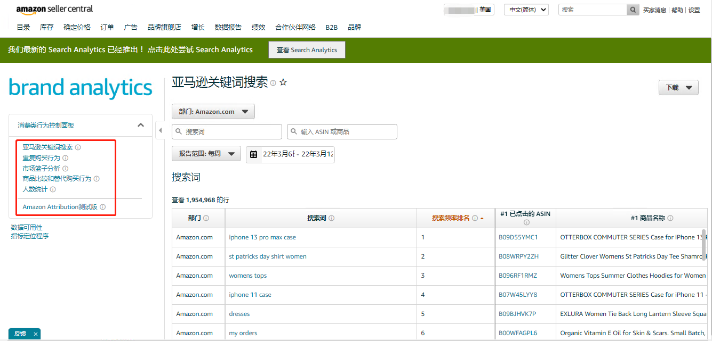
亚马逊关键词搜索
了解哪些商品在战略性搜索词上点击次数和转化次数最多。通过监控趋势查看您的营销活动的影响力。

重复购买行为
该分析可以让我们得到产品的复购率和复购人群，更好地制定战略并评估您的营销活动，以推动重复购买并获取新客户。

市场篮子分析
通过获取对您的顾客一起购买的商品的洞察，发现交叉销售和捆绑销售的机会。

商品比较和替代购买行为
通过获取有关除顾客查看您的商品之后做出的最终选择之外最常一起查看的商品的洞察，增加您的竞争性情报。里面的asin的对比可以让亚马逊为我们直观的筛选出我们产品的可替代asin，从而得出亚马逊给你的流量是否精准以及抢你流量的链接基本情况等，针对做一些措施和策略。

人数统计
利用客户统计洞察，更高效地与您的目标受众联系，或发现自定义机遇。创建用户画像，进行分析
关于你的产品适用人群的“年龄，家庭收入，教育，性别，婚姻状况”的基本情况的数据可以看出你的产品消费人群画像等等。

Amazon Attribution测试版
Amazon Attribution衡量您的非亚马逊营销策略如何促成亚马逊上的购物活动。

品牌分析功能的几个痛点：
查询不到搜索词的准确搜索量，点击量，点击率和销量
查询不到搜索词下所有ASIN的点击率和转化率，只能查看前三名的
查询不到某一ASIN所有的关键词，流量情况，针对ASIN只能查询一部分的关键词
多变体的情况，无法全面下载所有变体的ASIN,以及ASIN所有的关键词
数据报告下载数量繁多耗时耗力，如果需要查看某一系列关键词的趋势，制作表格非常麻烦；

而最近亚马逊更新的品牌分析报告新功能AmzTrends的推出也为我们卖家提供了新的思路，它只需要在登录amazon账号的时候在对应的浏览器中添加AmzTrends插件。便不仅可以使用ABA报告更加便捷地分析亚马逊的关键词趋势走向，更能够依靠这些关键词和产品趋势走向，也为我们选出合适的产品做出数据支持，信息支撑！让我们在选品的时候更加有信心和把握。

2. 品牌分析功能插件amztrends介绍
怎么安装
学会V-P-N 科学上网，点击下载链接，如下：
https://chrome.google.com/webstore/detail/amztrends/pgmffgofnnjppcongjleophechoafipl?hl=zh-CN
按照步骤安装后：如图
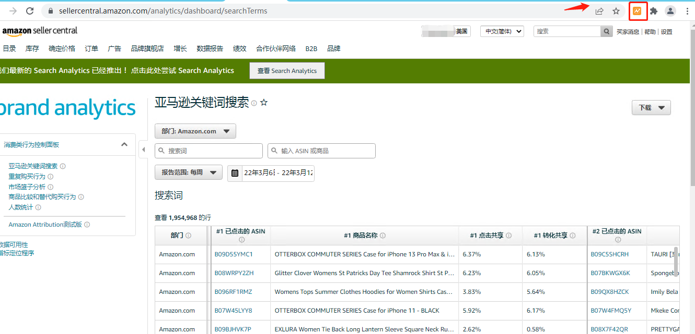
现在开始讲解
选择你需要查询相应的类目，时间节点，可以自定义时间段，也可以选择报告范围，（日，周，月，季度）将鼠标放在你想要查询的相应关键词上即刻查询到关键词的搜索排名趋势，或该关键词前三名ASIN商品趋势分析，当前商品的点击、转化占比趋势分析（ 过去30 天12 个月24 个月）
- 第一步，先讲搜索词的趋势分析
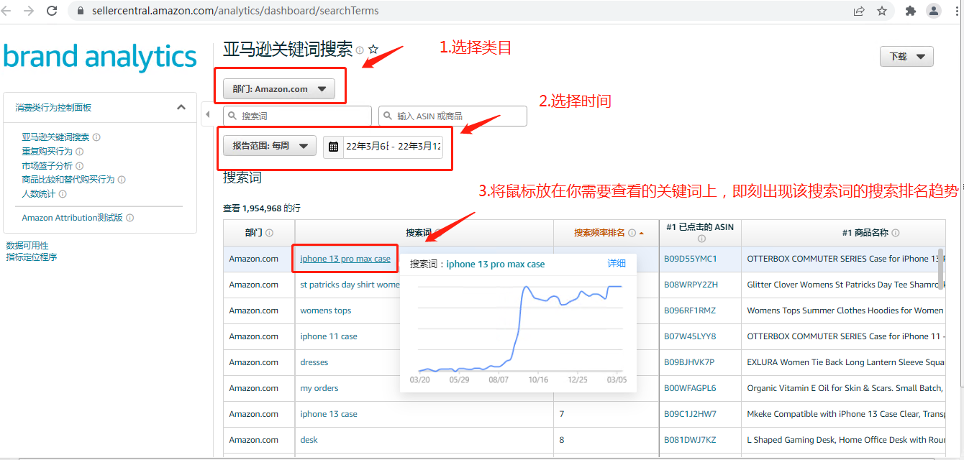
点击搜索词“详细” 查看具体详情
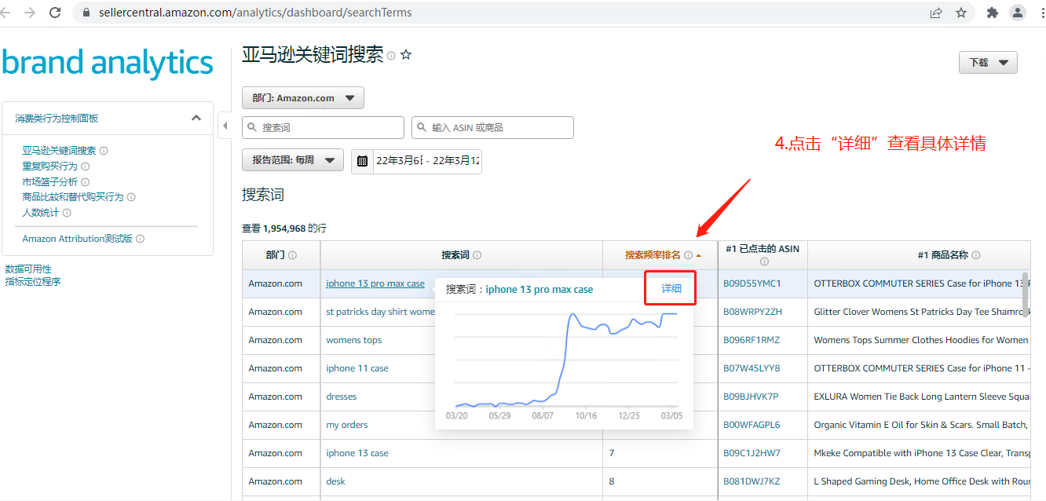
点击进来之后，可以看到搜索词趋势分析图，以及前三名点击、转化总占比趋势 详情解释说明
搜索词趋势分析 该关键词首次上榜时间日期，去年同期排名BSR情况，上季度排名，上月排名，上周排名，最近上榜时间日期 6个纬度数据
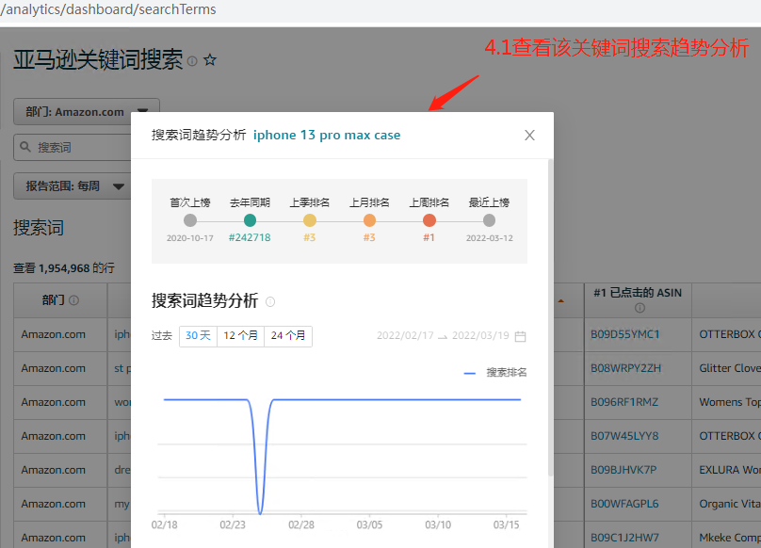

1.1 搜索词趋势分析
把搜索词的排名情况，转化为排名趋势；趋势上升，代表搜索词排名上升。
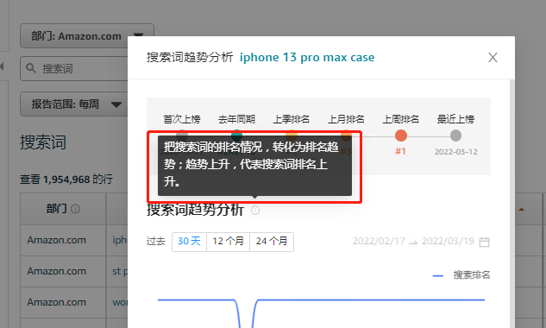

1.2前三名点击、转化总占比趋势 详细解释说明 查看前3名的ASIN变化趋势
包含前三名点击总占比趋势分析，转化总占比趋势分析
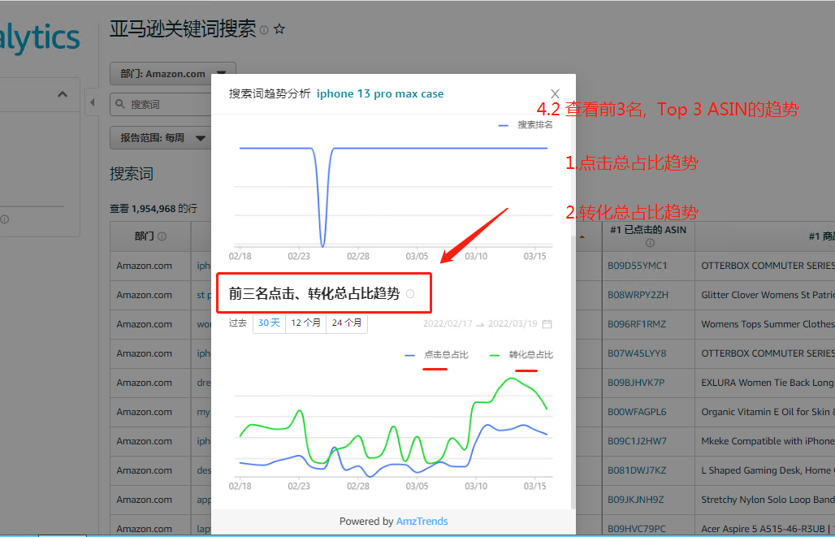
前三名点击，转化总占比趋势，详细解释说明：
分析该搜索词前3名关联商品的点击和转化占比情况，判断该词代表的市场需求情况，以及该词本身关联流量对商品的转化能力。
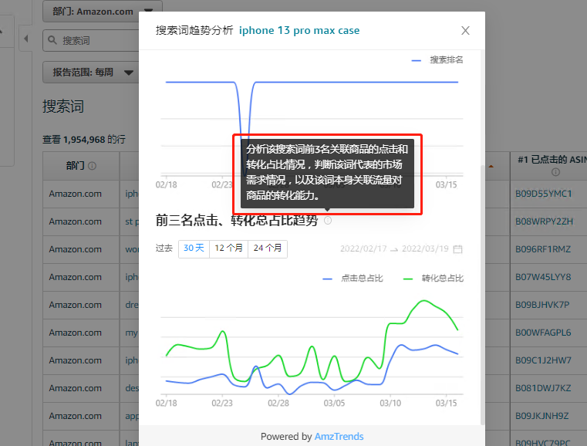
- 现在开始介绍ASIN趋势分析
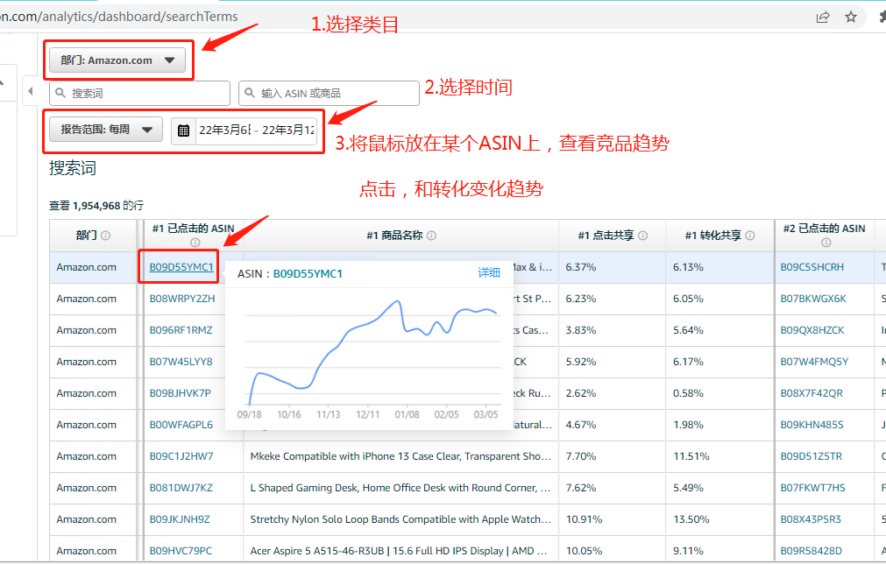
点击“详细” 查看具体数据
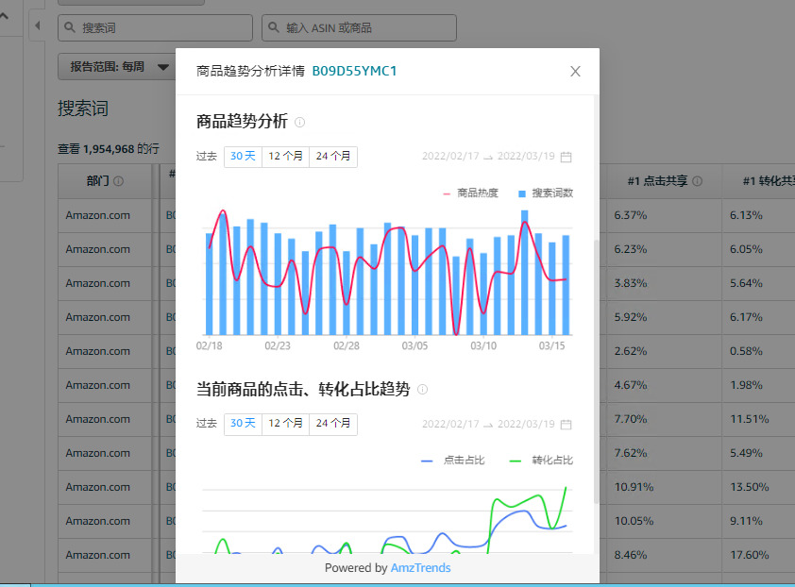
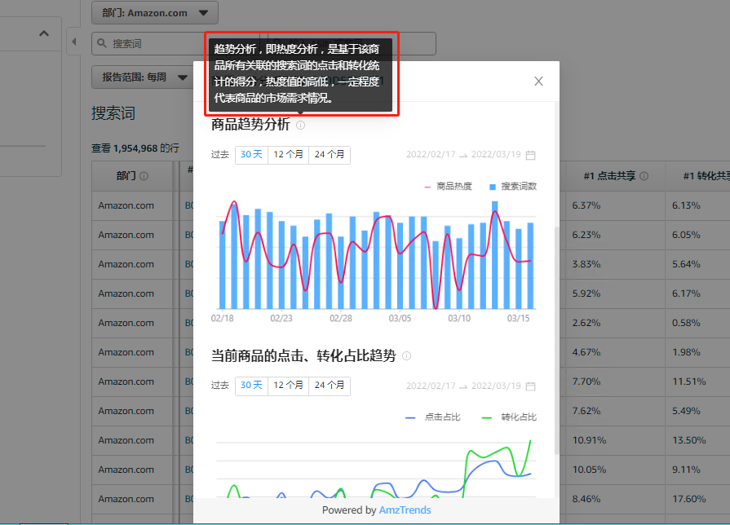
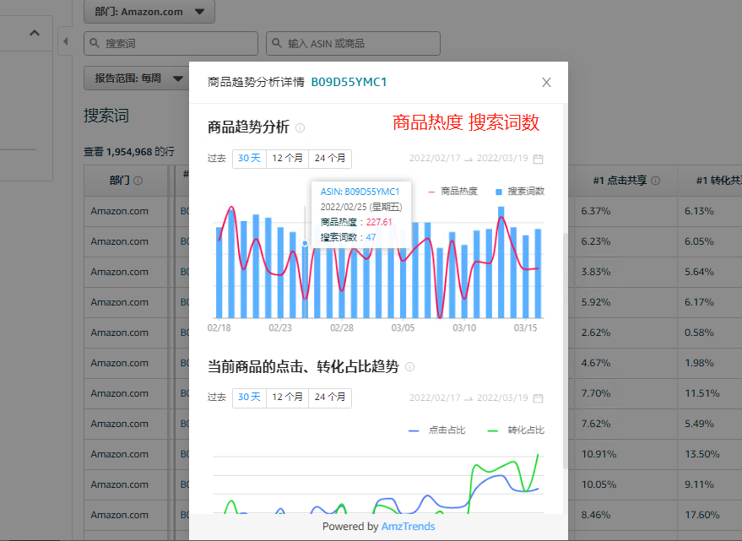

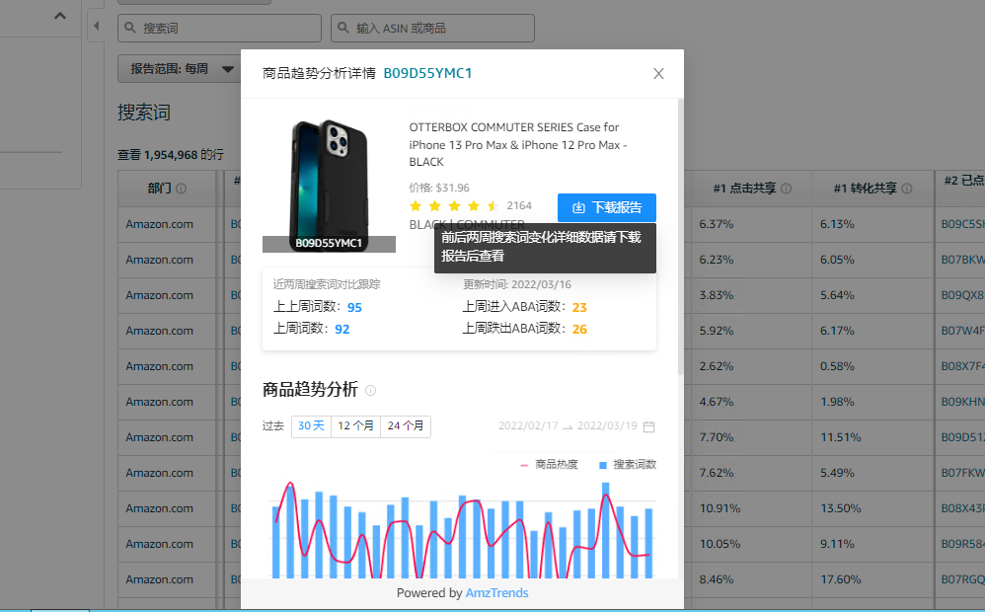
可以
下载报告
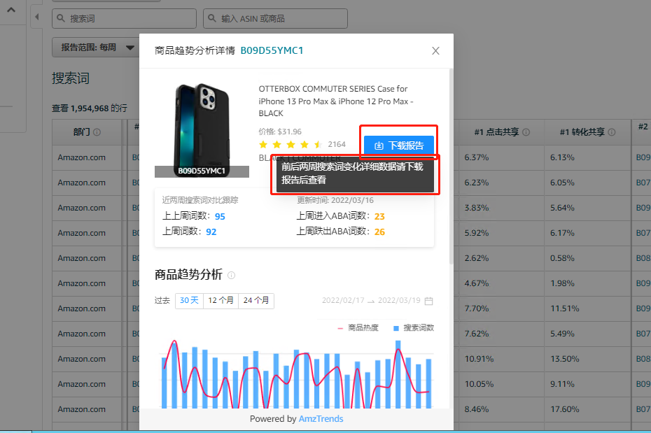

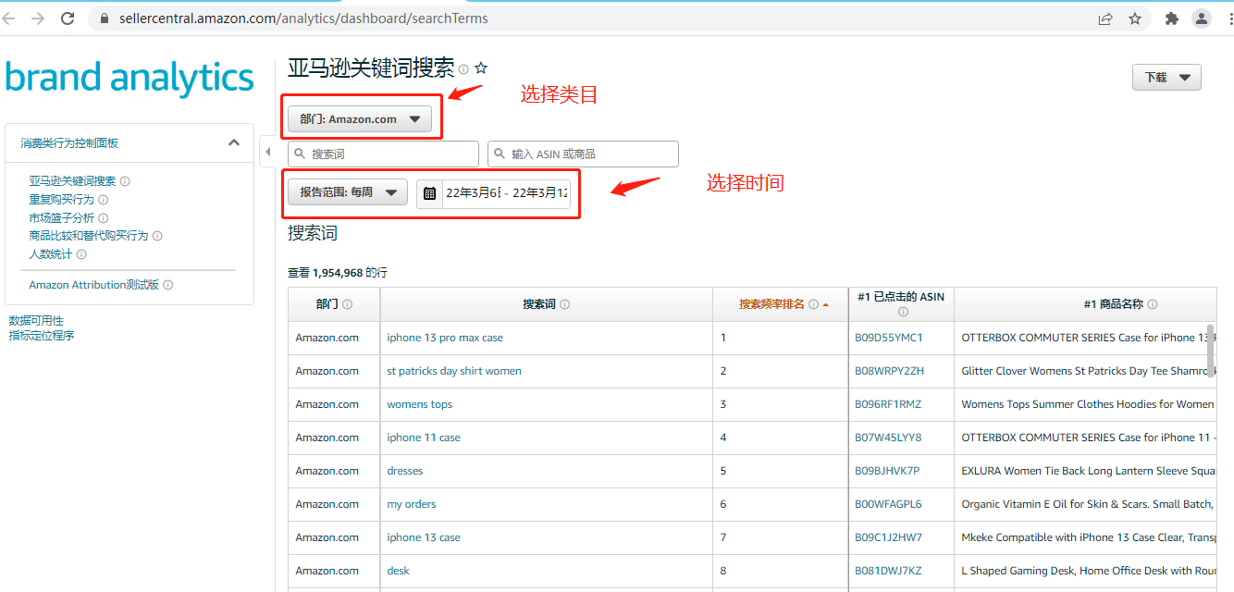
查看ABA搜索词报告 如下图：
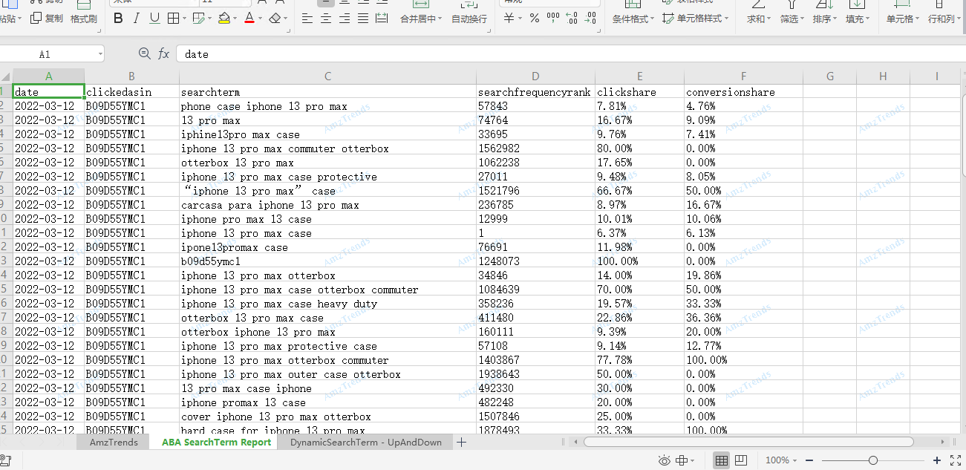
查看ABA动态搜索词报告 如下图：
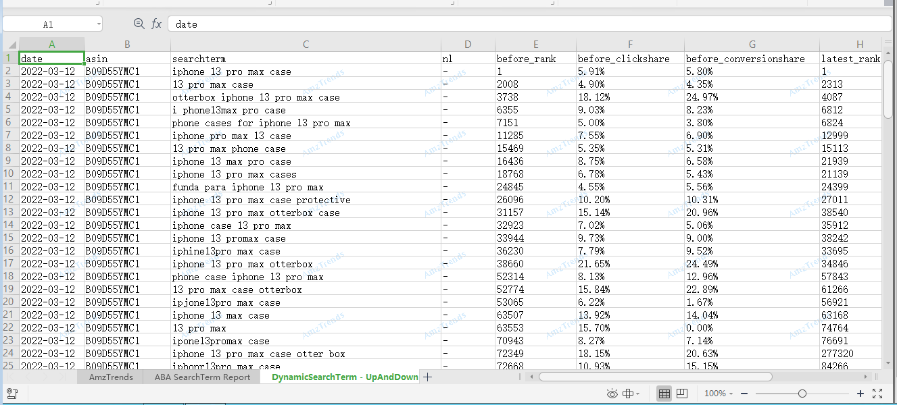

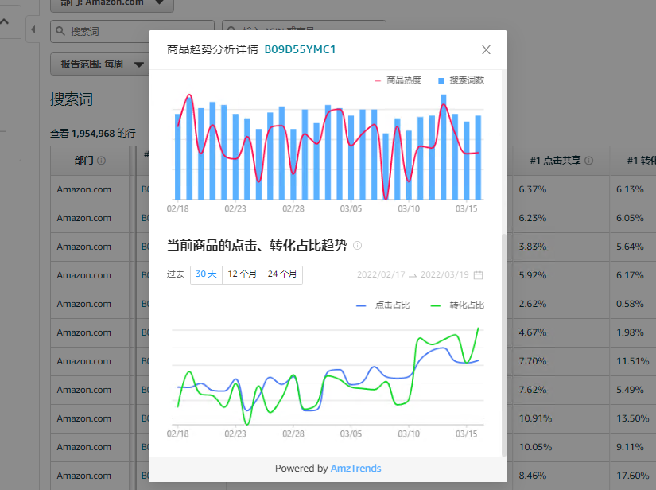
商品的点击 和转化趋势， 解释，说明，包含商品热度和搜索词数
当前商品的点击，转化占比趋势
通过点击，转化占比，分析当前搜索词对该商品的贡献价值如何，从而指导广告投词策略。
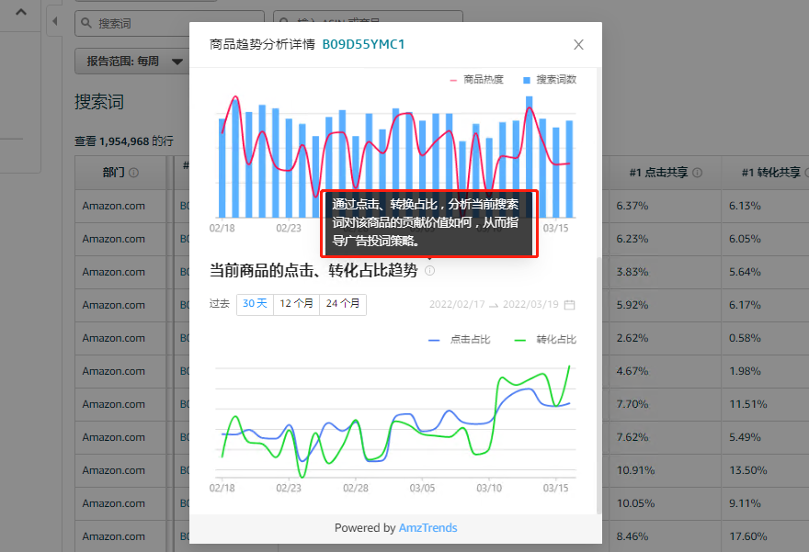
商品的点击 转化趋势 解释说明 点击占比分析 转化占比分析
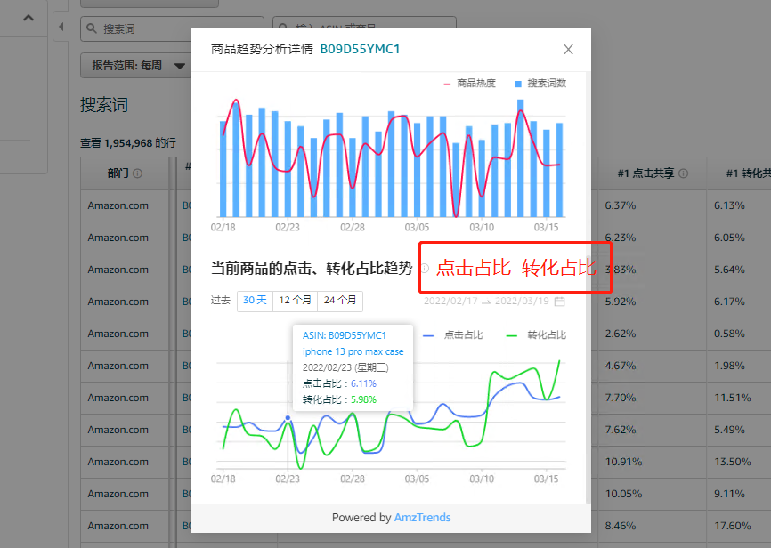
接下来我们讲下，反查所有变体，以及关键词（B09D55YMC1为例）
作用：全面下载所有变体ASIN,以及ASIN所有的关键词
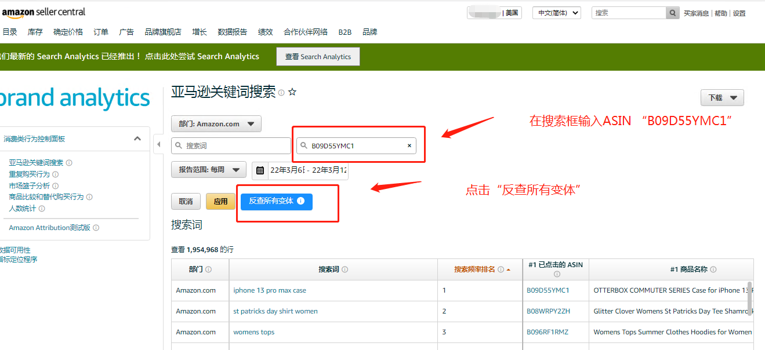
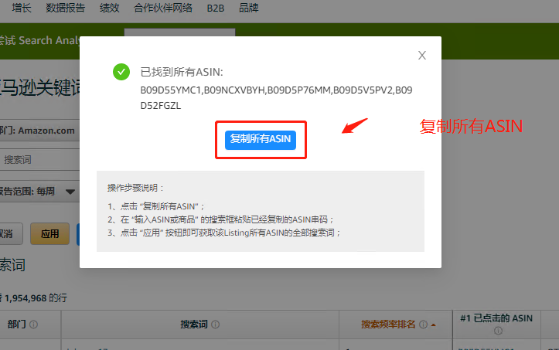
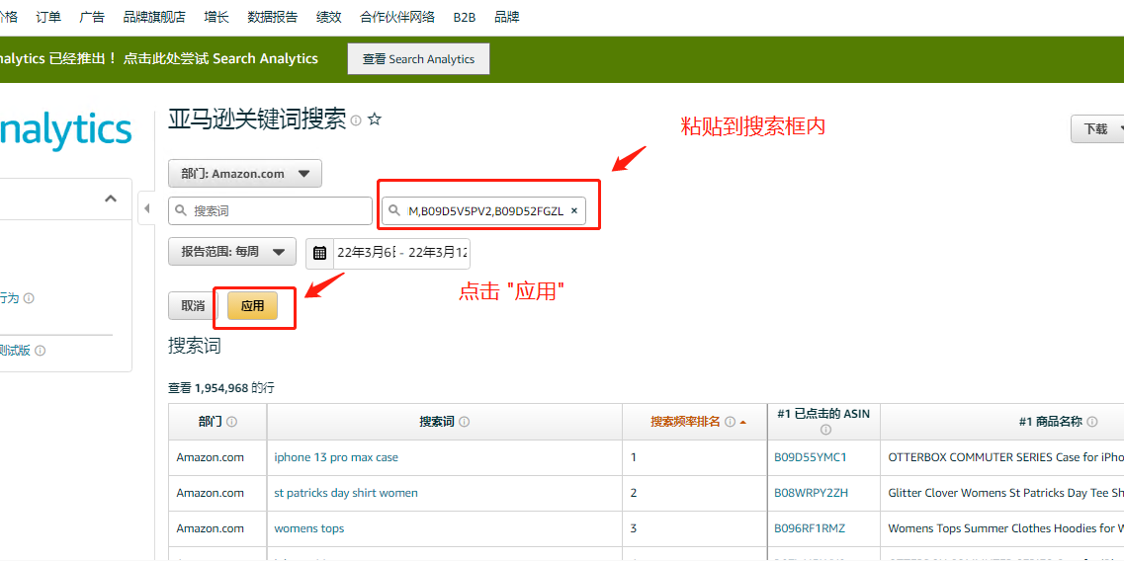
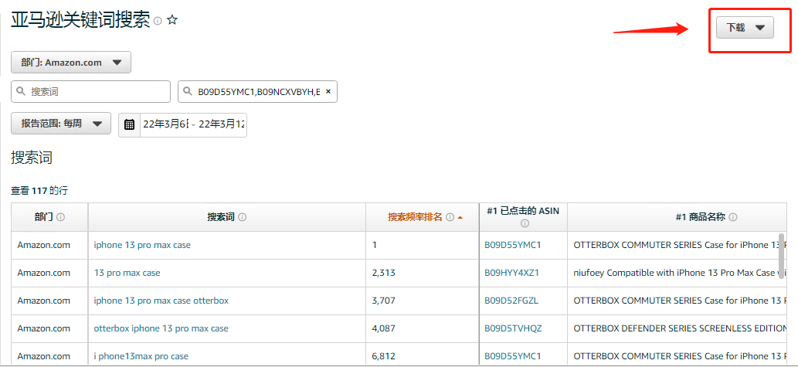
在得出一定的关键词数据报表之后，点击右上方的下载，就可以得到原来的ABA关键词数据报表并加以分析，有部分关键词是我们的目标ASIN没有占领的，这部分关键词可以通过一些流量趋势和关键词搜索量进行筛选，而目标ASIN所占领的关键词如果点击/转化占比普遍高于平均点击/转化占比则可以作为你的重点切入关键词。
全面下载所有变体的ASIN,以及ASIN所有的关键词
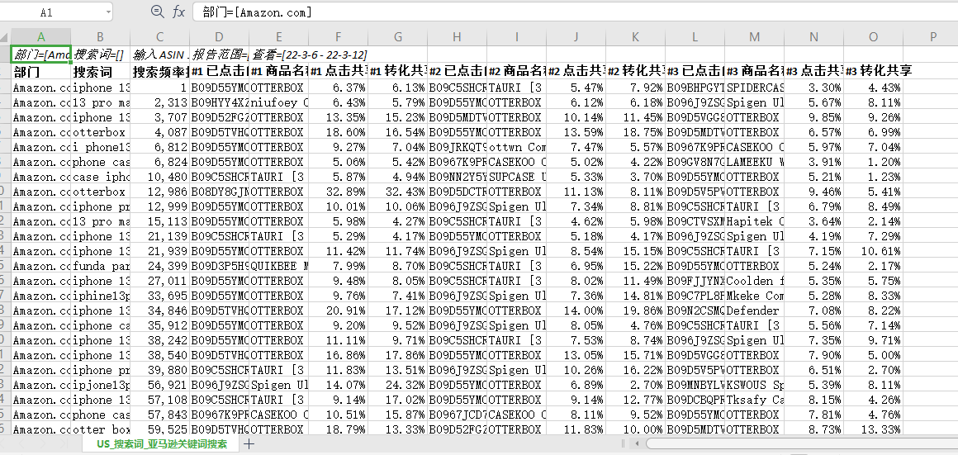

3.总结
新功能的几个亮点
新增功能1：
鼠标直接放在关键词的上方并筛选相应的周/季度/月度等等时间纬度后，就可以看到该关键词往期的流量趋势；
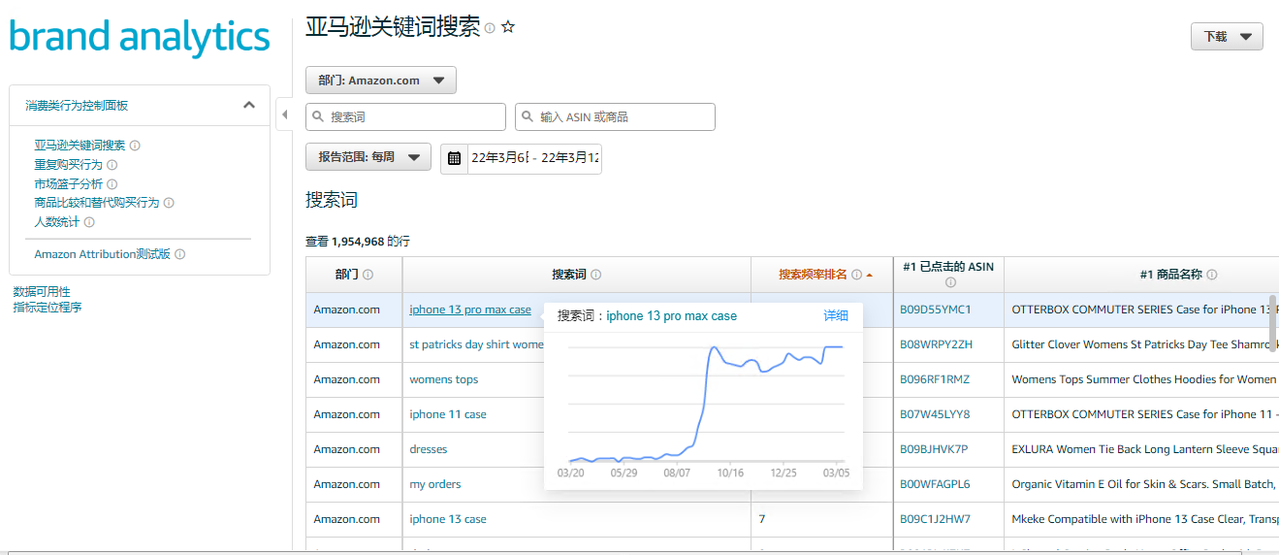
将鼠标放在相应查询的关键词上可以进行关键词流量的趋势查看了
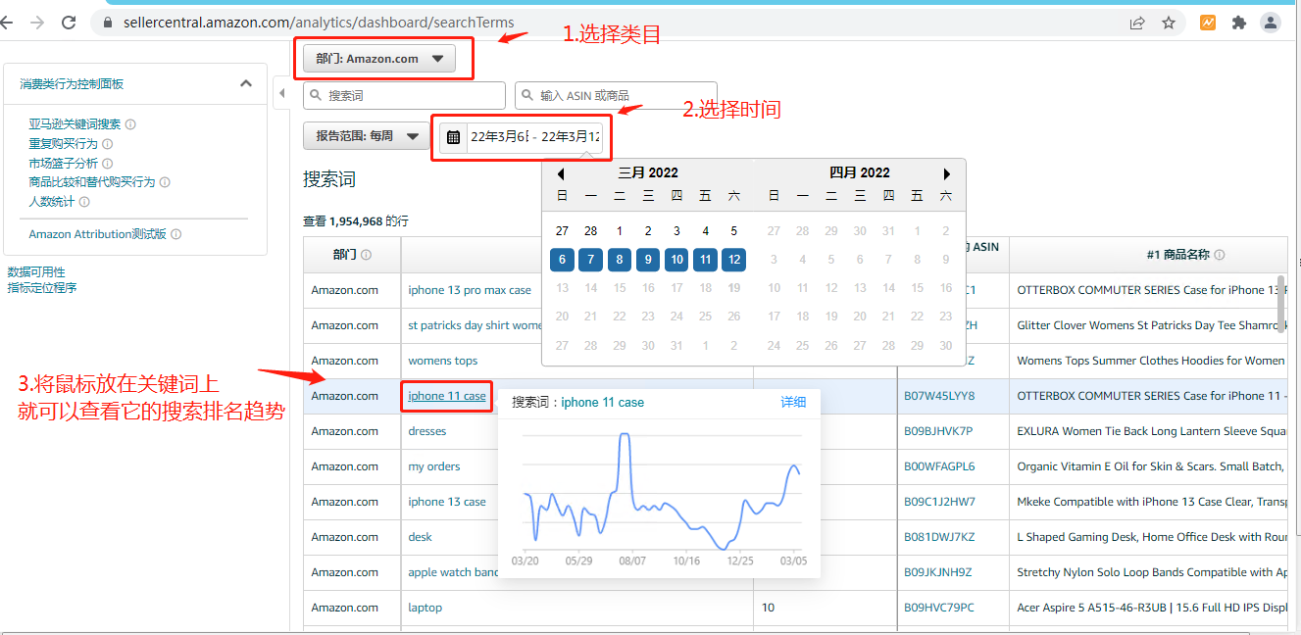
新增功能2：
查询某个关键词对应趋势旁边点击详细数据，可以得到该关键词在30天/12个月/24个月之内的不同趋势走向，从上方的去年同期/上季排名/上周排名等等，以及前三名点击、转化总占比趋势进行关键词的判断；
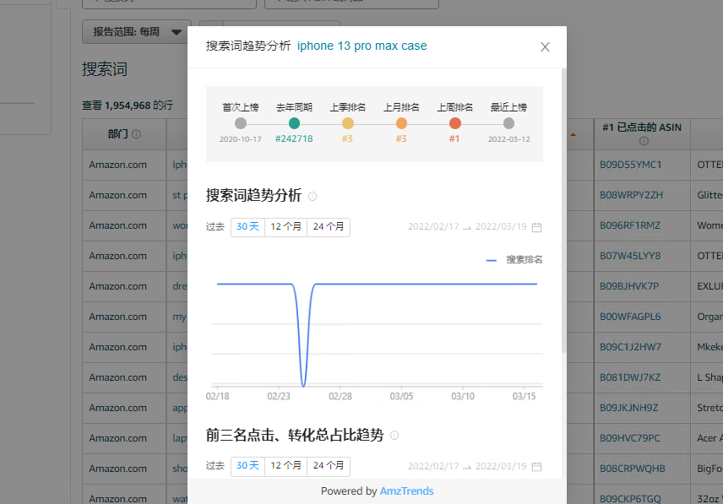
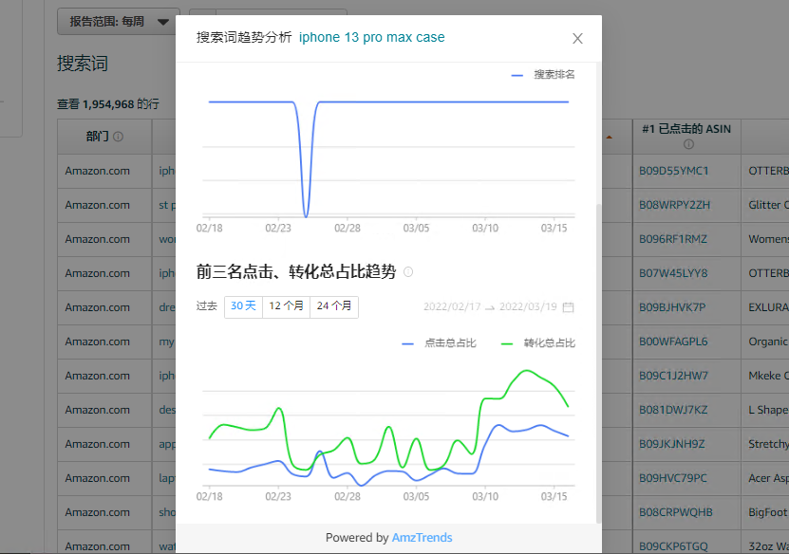
新增功能3：
将鼠标放在对应ASIN上面可以直接看到对应ASIN的所占有的前三关键词数量趋势，从而根据该ASIN所占据的关键词数量进行销量预估
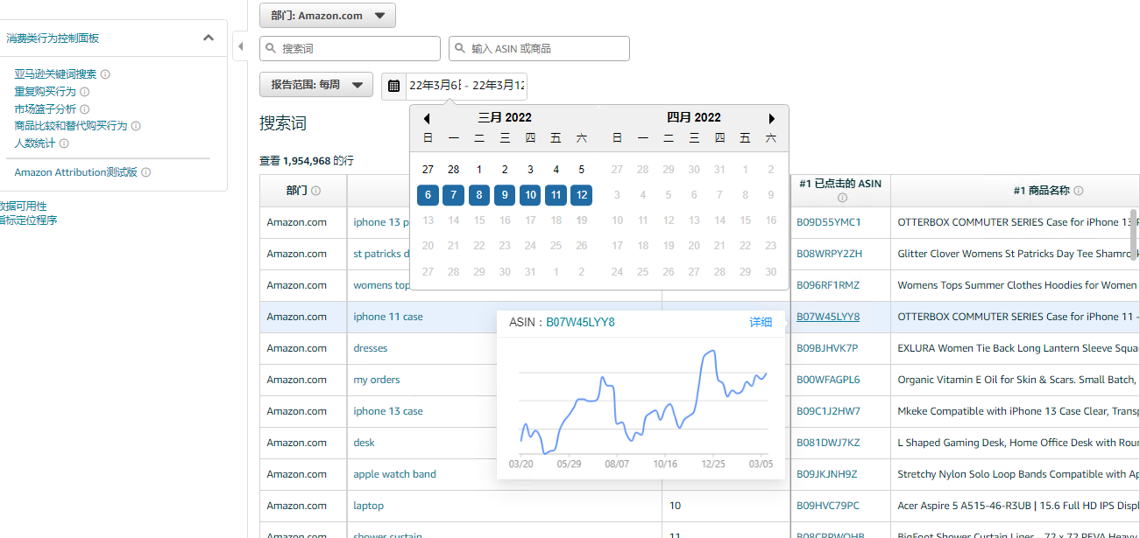
新增功能4：
ASIN对应趋势旁边点击详细数据，可以得到该ASIN上周/上上周所拥有的的关键词词数和上周刚刚跌出ABA的关键词词数/具体关键词下载报告，以及该ASIN在30天/24个月/12个月内所占据的关键词词数，当前asin的点击/转化占比趋势
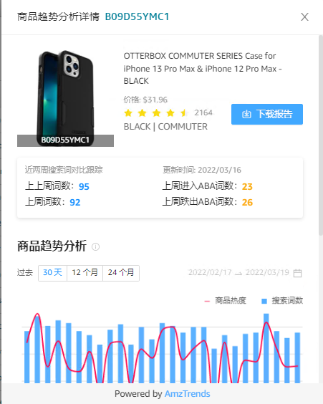
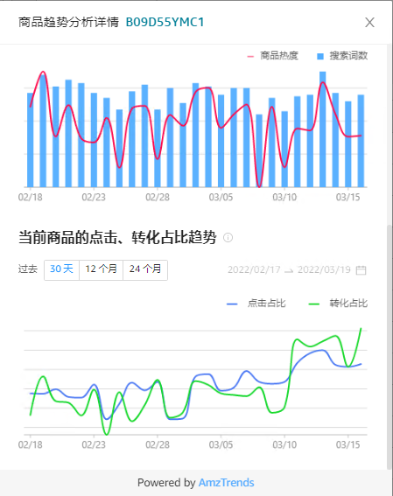

待续
商机探测器讲解

